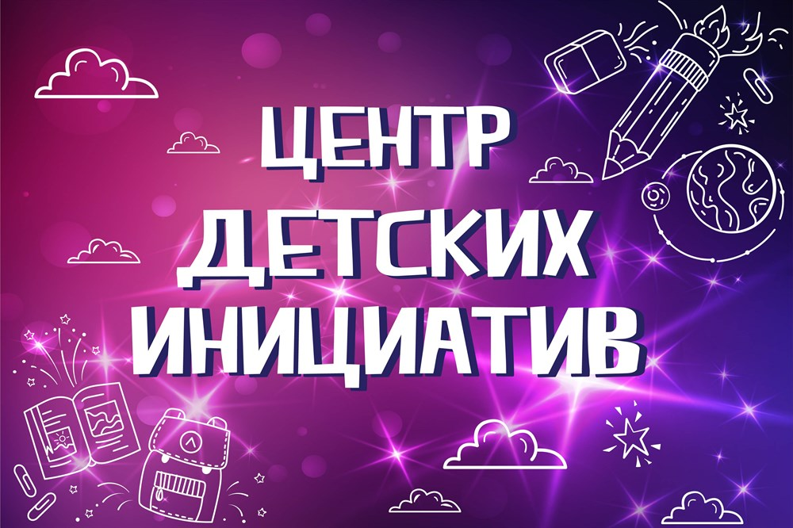

ПОЯСНИТЕЛЬНАЯЗАПИСКА
План деятельности Центра детских инициатив (ЦДИ) в 1 -11 классе обеспечивает введение и реализацию регионального проекта «Современная школа», определяет структуру направлений и форм обучения в рамках внеурочной деятельности, дополнительного образования и социокультурных мероприятий.
- План деятельности ЦДИ на 2023-2024 учебный год разработан с учетом требований следующих нормативных документов:
- КонституцияРоссийскойФедерацииот12.12.1993г.
- Федеральныйзаконот29декабря2012года№273-ФЗ«ОбобразованиивРоссийской Федерации».
- Распоряжение Правительства Российской Федерации от 29 мая 2015 г.N 996-р г. Москва "Стратегия развития воспитания в Российской Федерации на период до 2025года"
- Национальная доктрина образования в России.
- Концепция духовно-нравственного воспитания российских школьников.
- Конвенция ООН о правах ребенка от 20.11.1989г.
- Федеральный Закон «Об основных гарантиях прав ребенка в РФ» от24.07.1998 г№124-ФЗ.
- Приказ Министерства образования и науки РФ «Об утверждении федерального государственного образовательного стандарта основного общего образования» (зарегистрирован Минюстом России 1 февраля 2011 г., регистрационный №19644).
- Федеральный Закон Российской Федерации об организации внеурочной деятельности при введении ФГОС общего образования № 03-296 от 12 мая2011 г
- Федеральный Закон Российской Федерации от 19 мая 1995 г 82-ФЗ «Об общественных объединения»
- Устав муниципального образовательного учреждения;
- Программа развития муниципального образовательного учреждения;
- Примерная программа воспитания 2023-2028 год.

- Направления деятельности.
ЦДИ строит свою работу с ориентацией на национальные проекты. В рамках реализации национального проекта «Образование» особое внимание в организации воспитательного процесса уделено социально-значимой деятельности детских и молодежных общественных объединений, созданию условий для социализации детей и подростков и поддержке творческих и социальных инициатив учащихся. Для данного направления приоритетными

являются такие федеральные проекты как «Успех каждого ребенка»,
«Социальная активность», а также «Новые возможности для каждого»,
«Социальные лифты для каждого», «Цифровая образовательная среда». Все проекты Общероссийской общественно-государственной детско-юношеской организации «Российское движение школьников» ориентированы на перечисленные национальные проекты.

Цель: создание интерактивного виртуального образовательного поля, которое обеспечивает решение учебно- педагогических задач.
Задачи:
- научить учащихся творчески применять в процессе реализации своего замысла средства ИКТ;
- освоить технику проведения обучающимися социальных обследований (интервью, анкетирование, опрос);
- формировать и развивать способность критического мышления для анализа получаемой информации.
В рамках работы создано сообщество ВКонтакте, Телеграмм канал школы; газета«Миг» Рубрики сообщества:
объявления для родителей;
фото и видео отчеты со школьных и городских мероприятий;
- информация об олимпиадах;
- новости образования;
- участие обучающихся в школьных, муниципальных, областных и Всероссийских конкурсах;
- памятки по технике безопасности и здоровому образу жизни;
- памятки по БДД
ЦДИ позволит ребёнку развить способности через систему ценностей объединения и возможность использования различных социальных ролей (лидер, организатор, исполнитель, участник, наблюдатель), находить оптимальное решение жизненных проблем вне стандартных ситуациях, быстро приспосабливаться к изменяющимся условиям жизни, делать адекватный выбор.
К основным направлениям деятельности ЦДИ относятся:
  - социальное взаимодействие,
  - социальное проектирование,
  - организаторская деятельность,
  - игровое взаимодействие,
  - волонтерская деятельность,
  - исследовательская деятельность.

- Планирование работы центра

№ п/п | Содержание деятельности | Ответственный | Сроки
1 | Создание Школьного медиацентра.  Планирование текущей деятельности. Определение целей и задач. Утверждение плана работы на 2023-2024 год. | Куратор Медиацентра | Сентябрь
2 | Фоторепортаж со школьного дня самоуправления | Участники инициативной группы | Октябрь
3 | Создание роликов и фото материалов к Дню народного Единства | Участники инициативной группы | Ноябрь
4 | Создание видео ролика ко Дню матери | Участники инициативной группы | Ноябрь
5 | Участие в конкурсах видео роликов различного уровня | Куратор Медиацентра | В течение года
6 | Выпуск газеты «Миг» | Участники инициативной группы | Сентябрь- май
7 | Подготовка видео ролика к Новому Году | Куратор Медиацентра Участники инициативной группы | Декабрь
8 | Организация конкурса стенгазет «Новый год у ворот» | Участники инициативной группы | Декабрь
9 | Организация выставки «День снятия блокады Ленинграда» | Куратор Медиацентра Участники  инициативной группы | Январь
10 | Видео поздравления 23 февраля | Участники инициативной группы | Февраль
11 | Видео поздравления к 8марта | Куратор Медиацентра Участники  инициативной группы | Март
12 | Создание видеоролика ко Дню Победы | Куратор Медиацентра Участники  инициативной группы | Май
13 | Организация акции в школе «Бессмертный полк» | Куратор Медиацентра Участники  инициативной группы | Май
14 | Участие в творческих конкурсах | Куратор Медиацентра Участники  инициативной группы | Сентябрь-май
15 | Публикации школьных новостей | Куратор Медиацентра Участники  инициативной группы | Сентябрь- май

